# АНАЛИЗ

**воспитательной работы по профилактике правонарушений среди несовершеннолетних, предупреждению алкоголизма, токсикомании, наркомании за 2 четверть 2024-2025 учебного года**

В рамках предупреждения безнадзорности, беспризорности, правонарушений и антиобщественных деяний несовершеннолетних в школе в соответствии с планом работы школы проводится комплекс мер по профилактике правонарушений среди несовершеннолетних, предупреждению алкоголизма, токсикомании, наркомании.

Профилактическая работа в школе направлена на создание доверительного психологического климата между педагогами, учениками и родителями, на актуализацию мотивационной сферы учеников – важного условия для формирования установок на здоровый образ жизни с целью снижения правонарушений и уровня преступности.

Для предупреждения совершения правонарушений и профилактики поведения обучающихся, в школе реализуется комплекс мер:

* индивидуальная работа с обучающимися, преподавателями, классными руководителями;
* индивидуальная работа с родителями (законными представителями) учащихся «группы риска» и неуспевающими обучающимися;
* индивидуальная работа с обучающимися, имеющими пропуски учебных занятий по неуважительной причине и (или) длительно отсутствовавшими в учебном процессе.

C целью профилактики беспризорности, правонарушений, наркомании и алкоголизма в течение учебного года проводятся классные часы и беседы по соответствующей тематике; изучение правовых норм на уроках обществознания, проведение профилактических бесед о вреде курения, наркомании и алкоголизма на уроках биологии, химии, основ безопасности;

**С 11 по 20 ноября 2024 года проходила кампания«Детство без жестокости и насилия» среди учащихся и родителей 1-11 классов, посвященная Всемирному дню ребенка и защиты детей от насилия.**

**Цель декады** — повышения правовой культуры, уровня знаний учащихся в организациях образования об основных положениях Конвенции о правах ребенка принятых Ассамблей ООН 20 ноября 1989 года.

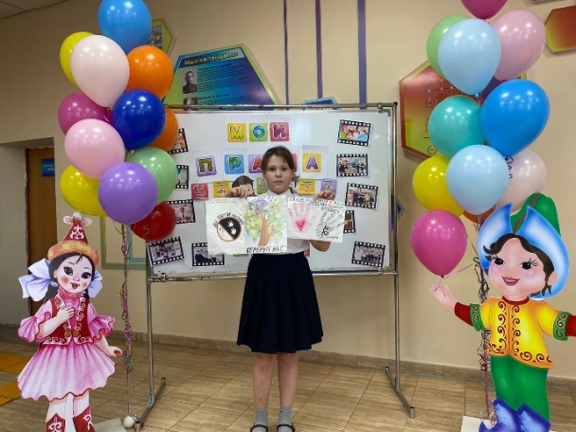В период декады были проведены следующие мероприятия:  оформлен информационный стенд, проведены классные часы, викторины, конкурс рисунков, организован просмотр мультфильма по правам детей, благотворительная акция « Корзина добра», конкурс эссе, встреча с инспектором по защите женщин от насилия, поздравительные минутки;

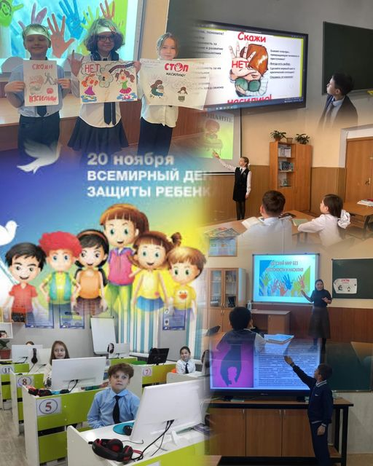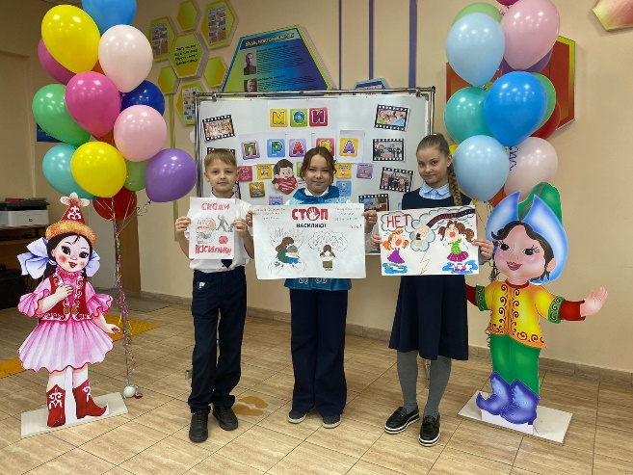

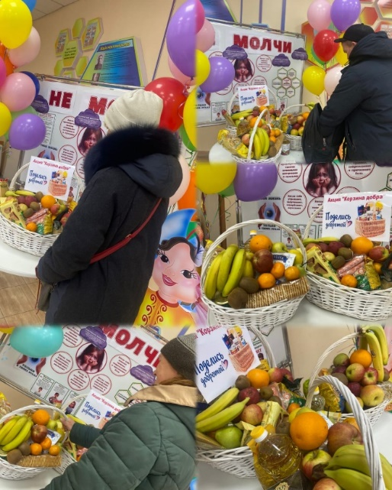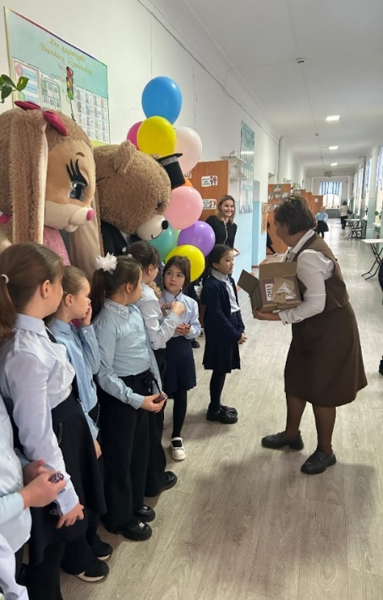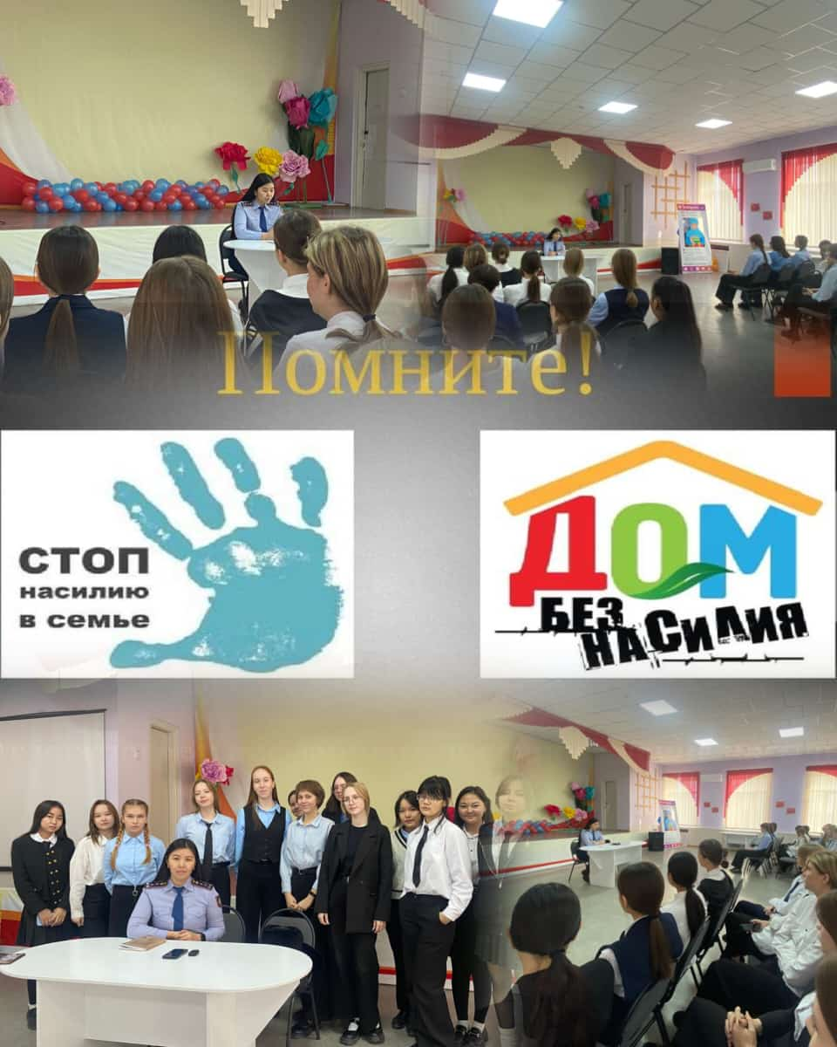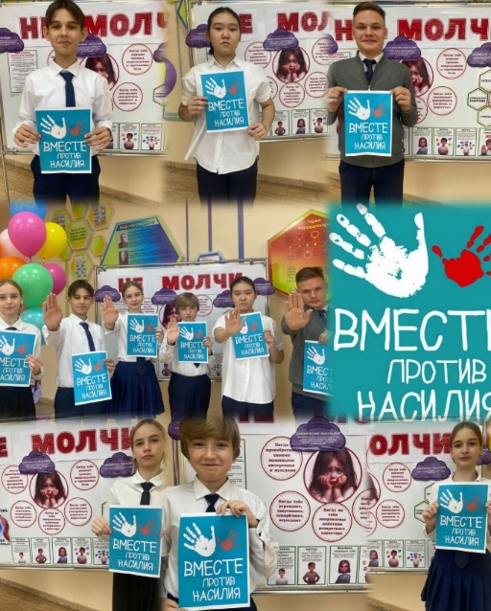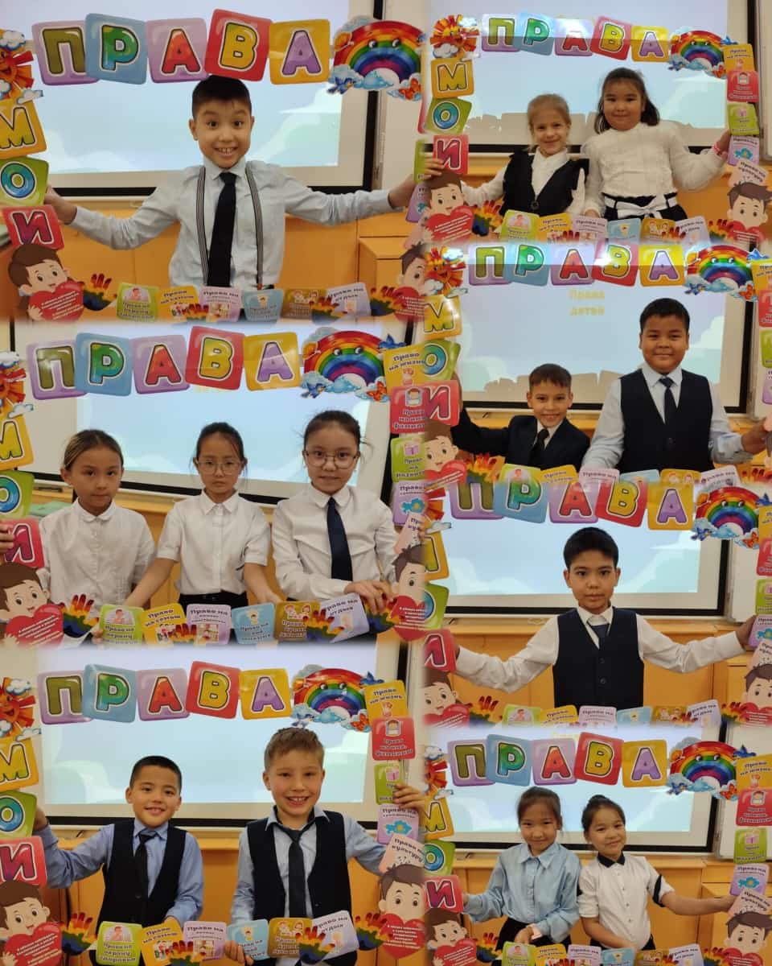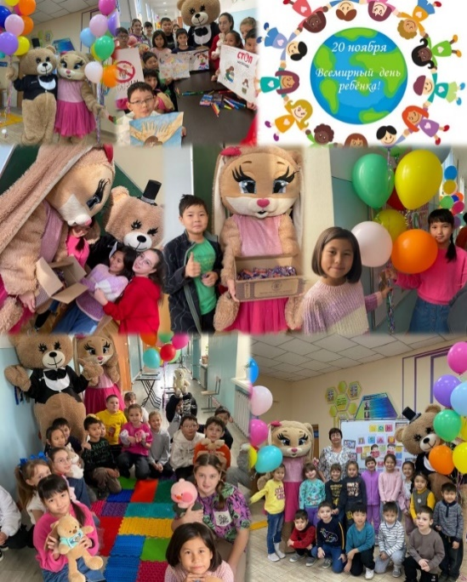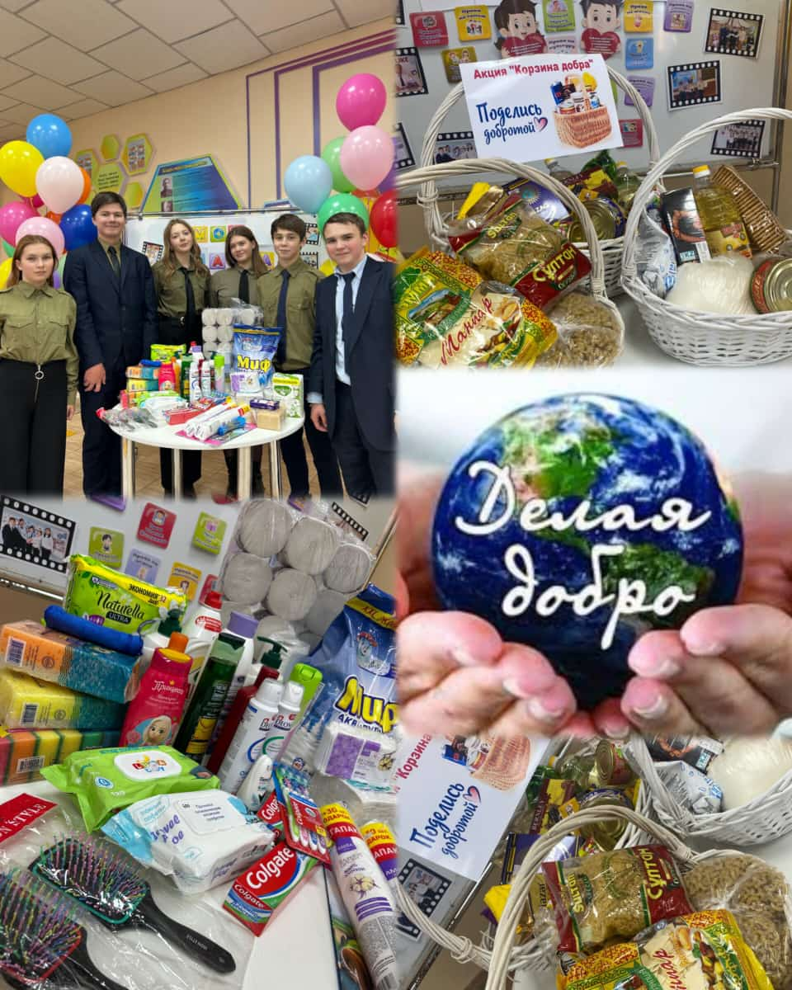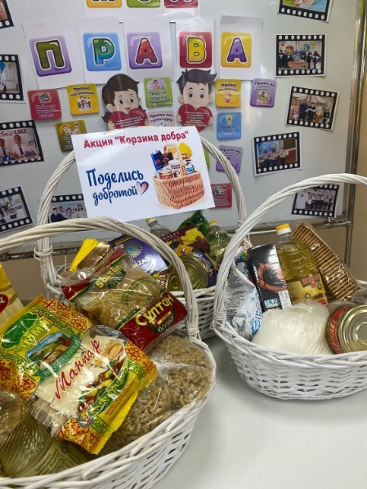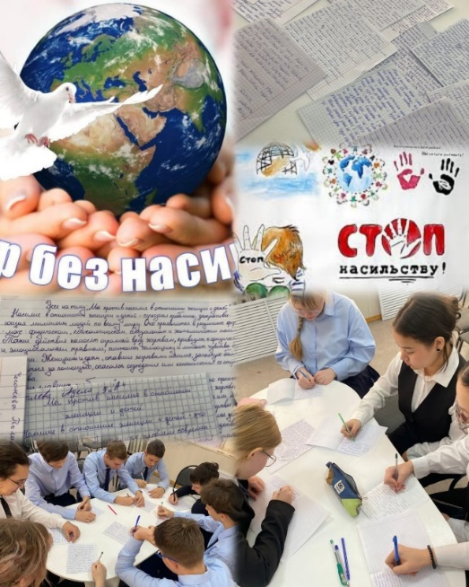

* 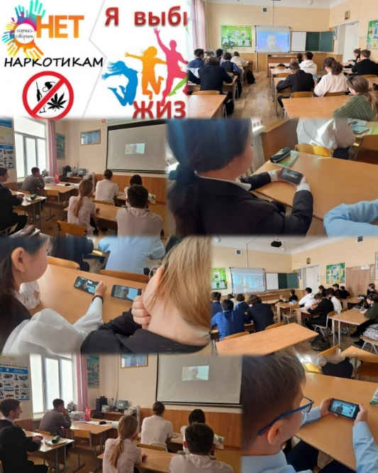В целях формирования у подростков негативного отношения к наркомании, убеждения, что наркомания- страшная болезнь, воспитания ответственного отношения к своему здоровью, готовности соблюдать законы здорового образа жизни, усвоение социально ценных поведенческих норм;

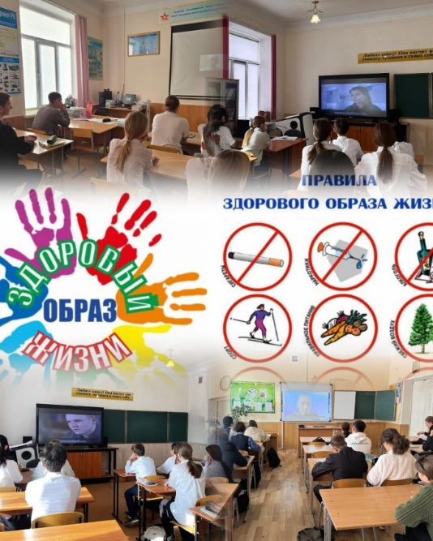расширения представления о негативном воздействии наркотиков на физическое здоровье человека и его социальное благополучие; способствования осознанной готовности отказаться от любых форм использования наркотиков **среди учащихся 8-11классов организован просмотр фильма "Закладка".**

В ходе просмотра учащимся повторно разъяснены статьи 296,297 Уголовного Кодекса РК и последствия употребления наркотических веществ.

* Профилактическая акция «**Стоп- Граффити», направленная на противодействие распространению запрещенных веществ**. В акции приняли участие волонтеры 10 «А» класса под руководством социального педагога Бейсекеевой З.Р., сотрудники УПН ОП г.Балхаш, представители СМИ.

В ходе мероприятия были очищены стены зданий о незаконных надписей, содержащих рекламу запрещенных веществ.

* Оперуполномоченным ОПН старшим лейтенантом полиции Куанышбековым Б.А. и УИП ГЮП Тохтиевой Г.А. с учащимися 8-11 классов проведена профилактическая беседа на тему «Будущее без наркотиков».
* В рамках комплексных мероприятий по профилактике с наркомании среди молодежи в школе организован конкурс видеороликов на тему «Наркомания- зло!»,
* Прокурором прокуратуры города Балхаш, младшим советником юстиции Копжасар А. с учащимися 9-11 классов проведена профилактическая беседа по разъянению уголовной и административной ответственности несовершеннолетних;

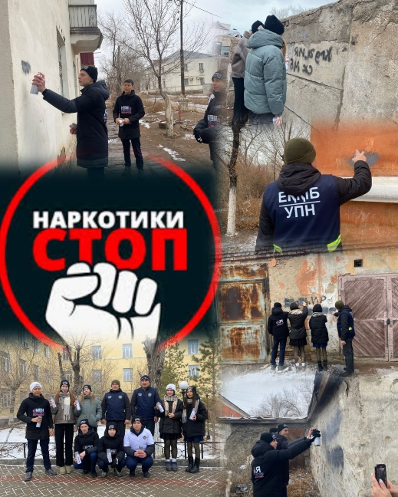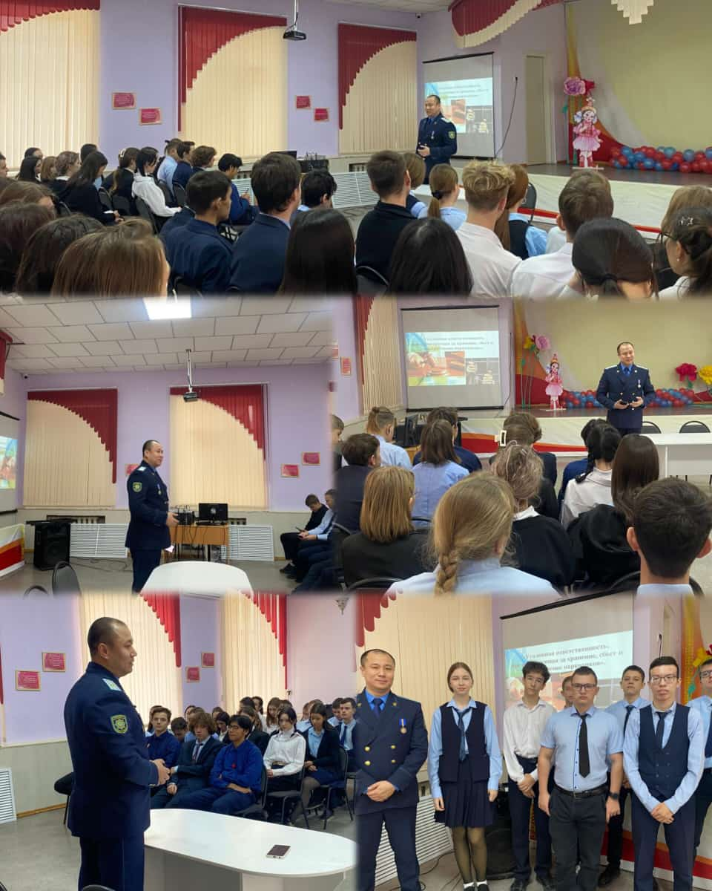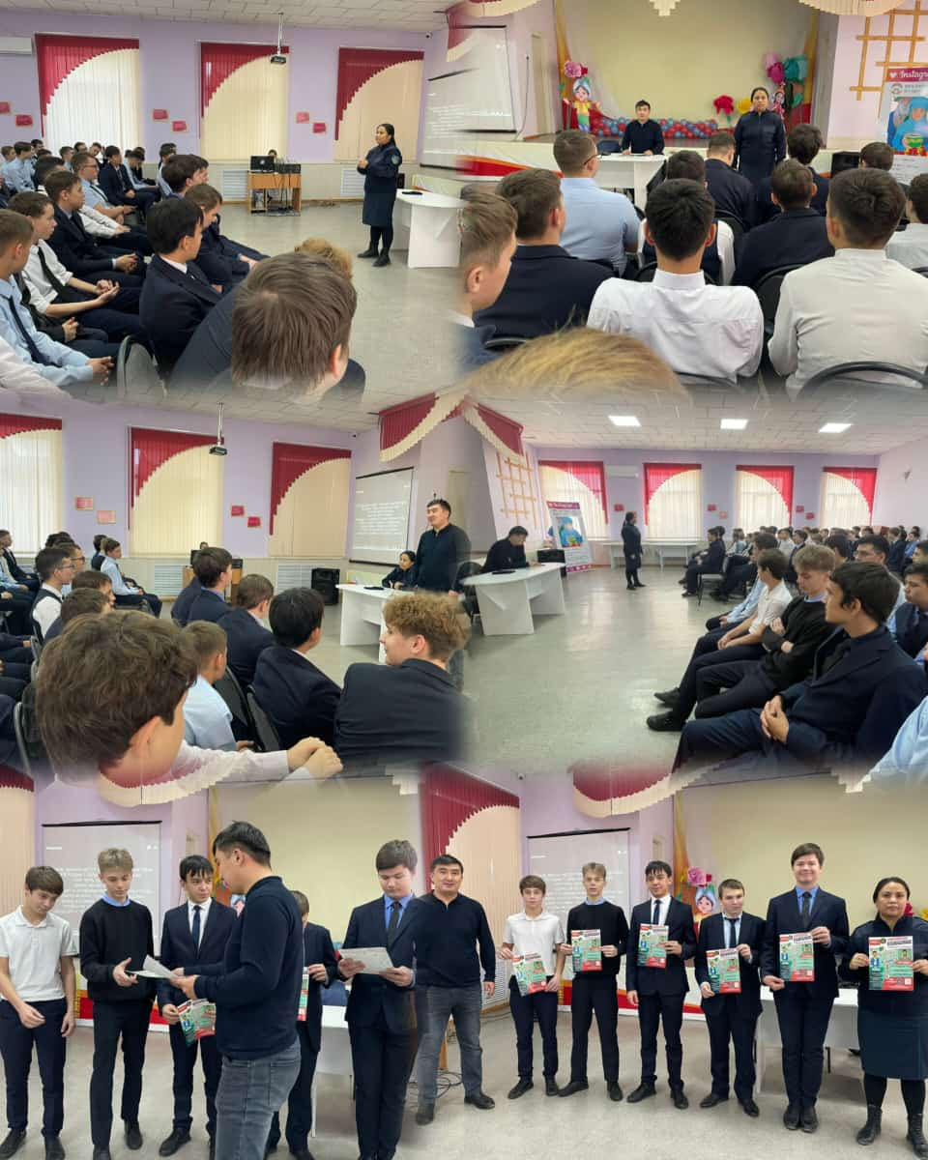

* 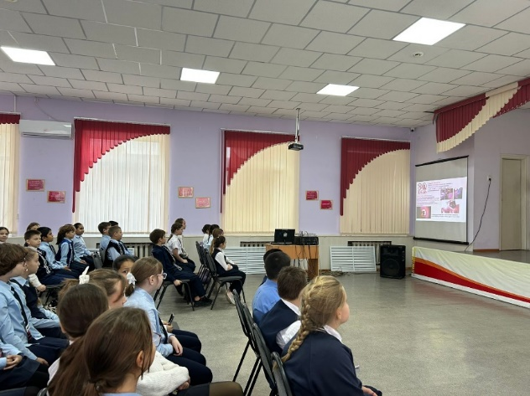 **УИП ГЮП ОМПС капитаном полиции Тохтиевой Г.А. и** УИП Бейсекеевой З.Р. с учащимися 1-11 классов проведены профилактические беседы на тему «Незнание закона не освобождает от ответственности», в ходе которой разъяснена административная и уголовная ответственность за совершение мелкого хулиганства, вандализма, за курение электронных сигарет, нецензурную брань.

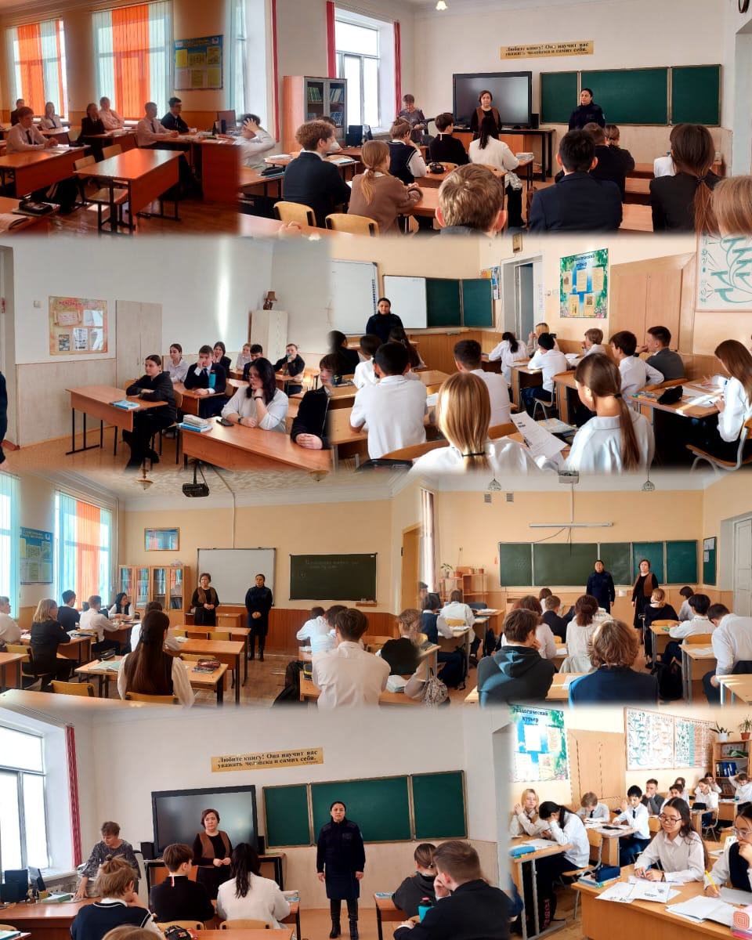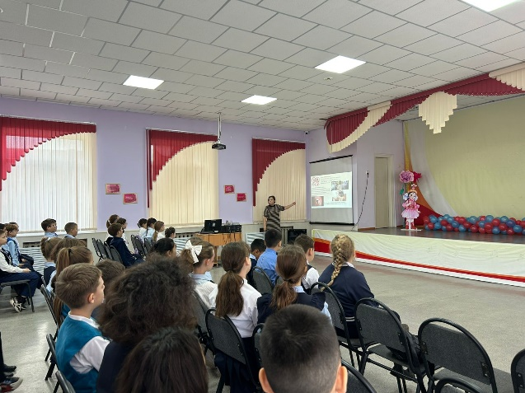

* 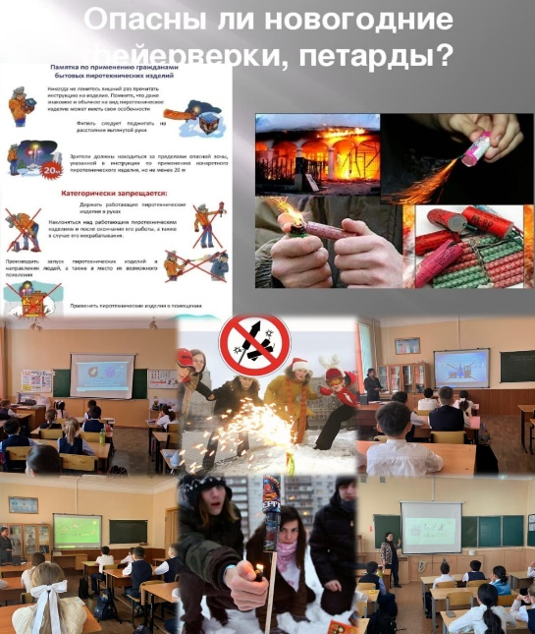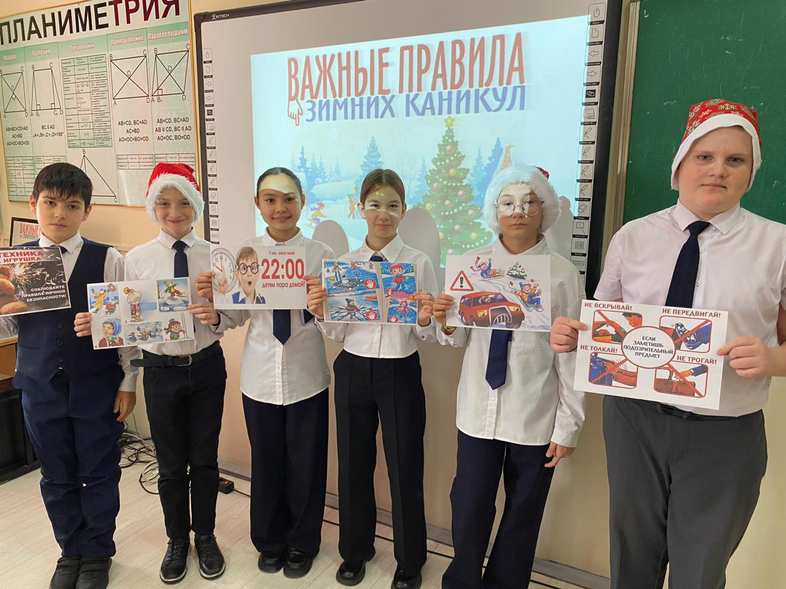Профилактические беседы «Осторожно, пиротехника!", "Безопасный Новый год!".

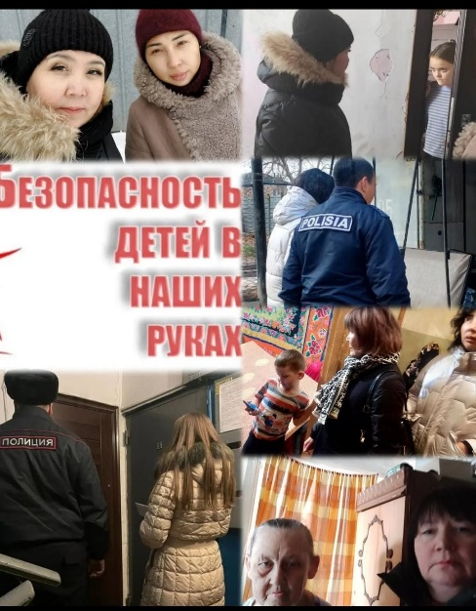

* В период зимних каникул **6 января 2025 года** члены администрации школы с педагогическим коллективом совместно с сотрудниками ОП г.Балхаш приняли участие в профилактическом рейде, в ходе которого посетели неблагополучные семьи, состоящие на учете в отделе полиции. В результате проведенных  рейдов   нарушений не выявлено. Все несовершеннолетние дети находились дома с родителями или их законными представителями.

На конец 2 четверти несовершеннолетних, состоящих на учете в ОП – 2, семьи- 4;

Количество учащихся ,совершивших преступление- 0, правонарушение- 2

Количество учащихся и семей, рассмотренных на заседании КДНиЗП- 1